|  |  |
| --- | --- |
|  | |
| **tRƯỜNG đẠI HỌC CÔNG NGHỆ** | |
| **----------------------------------------** | |
|  | |
|  | |
| TÌM HIỂU VỀ  ECLIPSE FCG & ECLEMMA | |
|  | |
|  | |
|  | |
| Người thực hiện | |
|  | Nguyễn Phú Thịnh |
|  |  |
|  |  |
|  |  |
|  |  |
| **Hà Nội, tháng 11 năm 2014** | |

# Công cụ tạo đồ thị chương trình

## Công cụ sử dụng

[Eclipse FCG](http://eclipsefcg.sourceforge.net/index.html).

## Cài đặt

* Bước 1: Mở Eclipse -> Help -> Install New Software.Lúc này cửa sổ Install được mở ra.
* Bước 2: copy địa chỉ <http://eclipsefcg.sourceforge.net/> vào trường Work with và kích Add. Sau đó tích chọn phiên bản của CFG Generator chọn Next.
* Bước 3: Kích các tùy chọn và đợi Install.

## Hướng dẫn sử dụng

* Sau khi cài đặt, Vào Window -> Show View… -> Outline.
* Khung nhìn Outline được mở. Tại đây ta click chuột phải vào hàm cần tạo đồ thị, Sau đó chọn CFG Generator -> Build.
* Đồ thị được tạo với chương trình kiểm tra tam giác,  
  Source code tại : [https://github.com/thinhnp56uet/kiemthu_thinhnp_56](%20https:/github.com/thinhnp56uet/kiemthu_thinhnp_56)

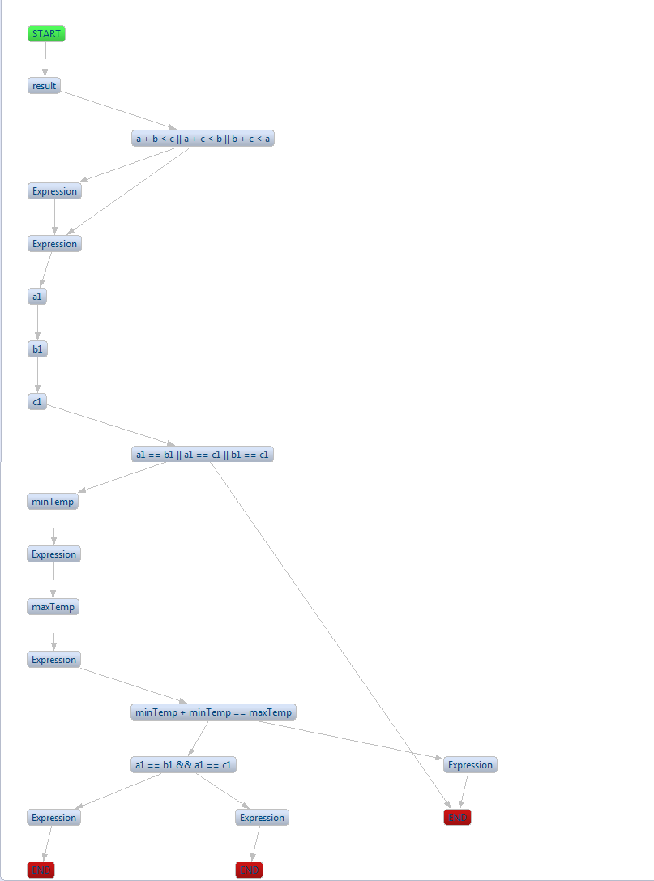

# Đánh giá độ bao phủ

## Công cụ sử dụng

EclEmma

## Cài đặt

* Bước 1: Mở Eclipse -> Help -> Install New Software.Lúc này cửa sổ Install được mở ra.
* Bước 2: copy địa chỉ http://update.eclemma.org/ vào trường Work with và kích Add. Sau đó tích chọn phiên bản của Eclemma chọn Next.
* Bước 3: Kích các tùy chọn và đợi Install.

## Hướng dẫn sử dụng

* Bước 1: Tạo 1 Junit Test cho chương trình cần test trong đó viết các test case ứng với tiêu chuẩn muốn áp dụng
* Bước 2: Kích nút Lauch trên thanh công cụ chọn Coverage As -> Junit Test.
* Bước 3: Vào Window -> Show View -> Other -> Java -> Coverage để xem kết quả.

Các dòng code sẽ được đánh màu sắc.Màu xanh cho các dòng bao phủ đầy đủ,màu vàng cho các dòng bao phủ một phần,màu đỏ cho các dòng chưa được phủ.

Kiểm tra độ bao phủ với hàm test CheckTamGiacTest,  
Source code tại : <https://github.com/thinhnp56uet/kiemthu_thinhnp_56>

